1. コンピュータの基礎知識
   1. コンピュータの基本構成

5大要素

○制御装置　：必要な指示を出し全体の動きを　“制御”　します。

○演算装置　：指示通り、“演算(計算)”　を行います。

○入力装置　：情報を　“入力”　します。

○出力装置　：情報を　“出力”　します。

○記憶装置　：情報を　“記憶”　します。

* + 1. ハードウェアとソフトウェア

○ハードウェア　　形があり、触れるもの

　パソコン本体、キーボード、ジョイスティック、USBメモリなど

　　　　　　　　　　ただし、プログラムが印刷された紙などはハードウェアとは呼びません。

○ソフトウェア　　ルールに従って構成されるコンピュータへの指示そのもの。

　時には、発想そのものもソフトウェアと呼ぶ場合もあります。

* 1. コンピュータでの情報表現
     1. 現在のコンピュータが理解できる情報

現在のコンピュータは、定められた電圧と比較し、電圧がそれよりも高いか低いかという情報しか扱うことができない。

→　電圧の高低の組み合わせで様々な状態を表現する。

　　電圧の高低の情報1つ・・・・・・・・・・・・・・・ビット(bit)

電圧の高低の情報を8個まとめたもの・・・バイト(Byte)

※超重要！  
まとめて扱う数が増えると、表現できるパターンが多くなる。

nビットを使うと、2n＝2×2×2×・・・・・・・

　　　　　　　　　　　　　2をn回掛ける

* + 1. 文字の表現

bitの組み合わせに文字をあてはめて表現する。　組み合わせ表　→　文字コード

代表的な文字コード

〇ASCII(アスキー)　 7bitで文字を表現している。その他の文字コードの基本。

〇EUC　 Unixで利用されていた、日本語も利用できる文字コード

英数文字は1バイト、日本語は2バイトで表現する。

〇Shift-JIS(シフト・ジス) マイクロソフトや日本の企業により策定された

〇Unicode(ユニコード) 世界中の文字をひとつの文字コードで表現しようとした。現在はUTF-8/UTF-16が主流

* 1. 補助単位
     1. 大きな桁の補助単位

|  |  |  |  |
| --- | --- | --- | --- |
| 大きさ | 10の乗数 | 記号 | 読み |
| 1,000 | 3 | K | キロ |
| 1,000,000 | 6 | M | メガ |
| 1,000,000,000 | 9 | G | ギガ |
| 1,000,000,000,000 | 12 | T | テラ |
| 1,000,000,000,000,000 | 15 | P | ペタ |
| 1,000,000,000,000,000,000 | 18 | E | エクサ |
| 1,000,000,000,000,000,000,000 | 21 | Z | ゼタ |
| 1,000,000,000,000,000,000,000,000 | 24 | Y | ヨタ |

* + 1. 小さな桁の補助単位

|  |  |  |  |
| --- | --- | --- | --- |
| 大きさ | 10の乗数 | 記号 | 読み |
| 0.001 | -3 | m | ミリ |
| 0.000001 | -6 | μ | マイクロ |
| 0.000000001 | -9 | n | ナノ |
| 0.000000000001 | -12 | p | ピコ |
| 0.000000000000001 | -15 | f | フェムト |
| 0.000000000000000001 | -18 | a | アト |
| 0.000000000000000000001 | -21 | z | ゼプト |
| 0.000000000000000000000001 | -24 | y | ヨクト |

* 1. 各種装置の分類
     1. 主記憶装置と補助記憶装置

検定においては下記のイメージで大丈夫

主記憶装置　　・・・・　 メモリ　 : 速い、高い、少ない

補助記憶装置　・・・　 ハードディスク : 　遅い、安い、大きい

* + 1. 入出力装置

最近ではあまり出題されない

入力装置　　　：マウス、キーボード、

出力装置　　　：ディスプレイ、プリンタ

* + 1. インターフェイス

近年出題傾向が高くなっている

* + - 1. USB(Universal Serial Bus)

コンピュータ等の情報機器に周辺機器を接続するため、最も広く利用されているシリアルバス規格の1つ、現在電源供給の規格としてUSB-PD(ユーエスビー・ピーディー)、裏表なしのコネクタになった　USB-C　がある。コネクタ形状は下記の通り。  
  
速度、給電規格

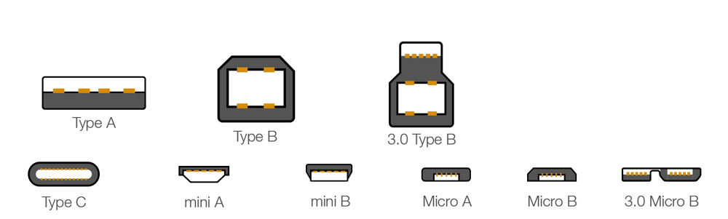

|  |  |  |  |  |  |  |  |
| --- | --- | --- | --- | --- | --- | --- | --- |
| バージョン | USB  1.0,1.1 | USB  2.0 | USB  3.0 | USB  3.1 | USB  3.2 | USB-C | USB  -PD |
| 速度 | 12Mbps | 480Mbps | 5Gbps | 10Gbps | 20Gbps |  |  |
| 最大  給電能力 | 500mA  2.5W | 500mA  2.5W | 900mA  4.5W | 1A | 1A | 3A  15W | 5A  100W |

* + - 1. ディスプレイポート

映像出力インタフェースの規格で、高解像度のディスプレイへの対応を当初から視野に入れていたため、医療分野では広く利用されている。

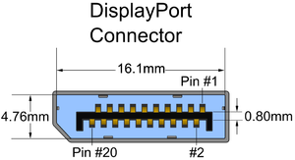 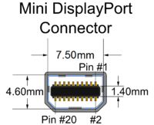

* + - 1. HDMI（High-Definition Multimedia Interface）  
         　HDMIはデジタル家電向けのインタフェースで、2002年12月にHDMI 1.0の仕様が策定された。最新規格はHDMI 2.1。

　PCとディスプレイの接続標準規格であるDVIを基に、音声伝送機能や著作権保護機能などAV家電向けに改良したものである。

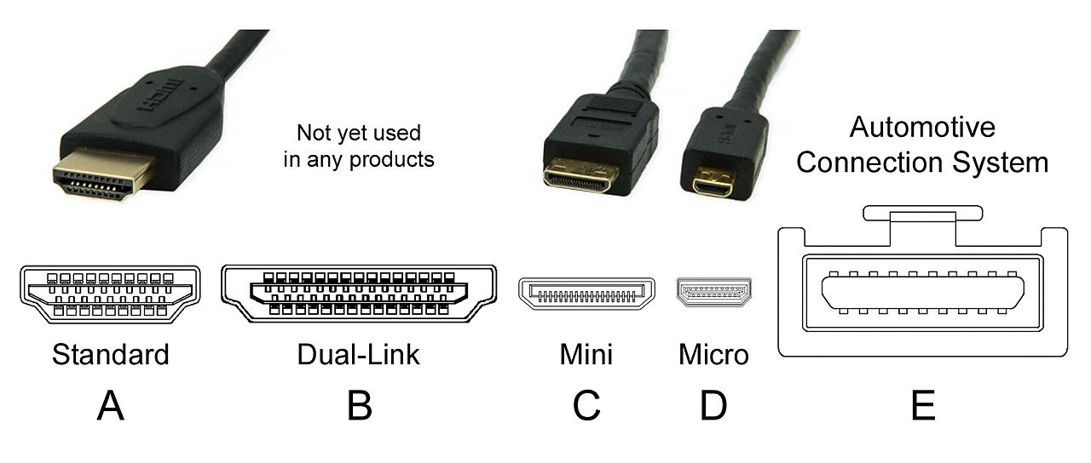

* 1. プログラムの作成から実行まで

コンピュータは、最終的に0/1の情報しか扱えない。そのため、人間の作成するプログラムを、コンピュータが理解できる情報に変換する必要がある。

* + 1. プログラムが動作するまでの流れ

①コーディング/プログラミング  
言語仕様に沿って人間が、プログラムを作成する。  
この段階の情報は　“英数文字/記号”　のテキストデータ　　←　プログラム編集ソフト　“テキストエディタ”

②コンパイル

テキストデータであるプログラムを解析し、コンピュータが理解できる情報に翻訳/変換する。

③リンカー

定型の処理など、ライブラリより組み込む処理

④実行可能プログラム

実行できるように変換されたプログラム。

* + - 1. IDE環境

上記の機能に加え、デバッグ機能など統合された開発環境、Visual Studio 2017もIDEのひとつです。

* 1. ネットワークの基礎知識
     1. LAN(Local Area Network)

建物内など限定された範囲のネットワーク環境、しかし近年仮想的なLANで都市間を結ぶこともあり、物理的な距離ではなく、利用者のお互いの関係性が高いネットワークを表すようになっている。

* + 1. WAN(Wide Area Network)

LANに対して都市間など広範囲なネットワーク。

* + 1. 通信速度

ネットワークでは通信速度を　bps( bit/second ：ビット・パー・セカンド)で表し、1秒間で通信できるbit数で表現する。

※Byte数ではない。Byte変換時には8で割る必要がある

以下に関しては、別件での学習あり、今回概要説明のみ

* 1. ファイルとデータベース
  2. コンピュータの種類

1. 数値の表現
   1. 基数変換
   2. 2進数と10進数と16進数の関係

4bitで24の組み合わせが可能　→　0～10迄を対応させることができる

|  |  |  |  |
| --- | --- | --- | --- |
| 2進数 | 10進数 | 16進数 |  |
| 0000 | 0 | 0 |  |
| 0001 | 1 | 1 |  |
| 0010 | 2 | 2 |  |
| 0011 | 3 | 3 |  |
| 0100 | 4 | 4 |  |
| 0101 | 5 | 5 | ←　なぜ　2進数0101が |
| 0110 | 6 | 6 | 10進数5になるのか？ |
| 0111 | 7 | 7 | 0×23＋1×22＋0×21＋1×20 |
| 1000 | 8 | 8 | = 0×8 +1×4 + 0×2 + 1×1 = 5 |
| 1001 | 9 | 9 | 2進数なので基数は　“2“ |
| 1010 | 10 | A |  |
| 1011 | 11 | B |  |
| 1100 | 12 | C |  |
| 1101 | 13 | D |  |
| 1110 | 14 | E |  |
| 1111 | 15 | F |  |

* 1. 桁の重み

1. 桁の重み